Vom Pol zum Äquator – weht dort ein permanenter Wind?
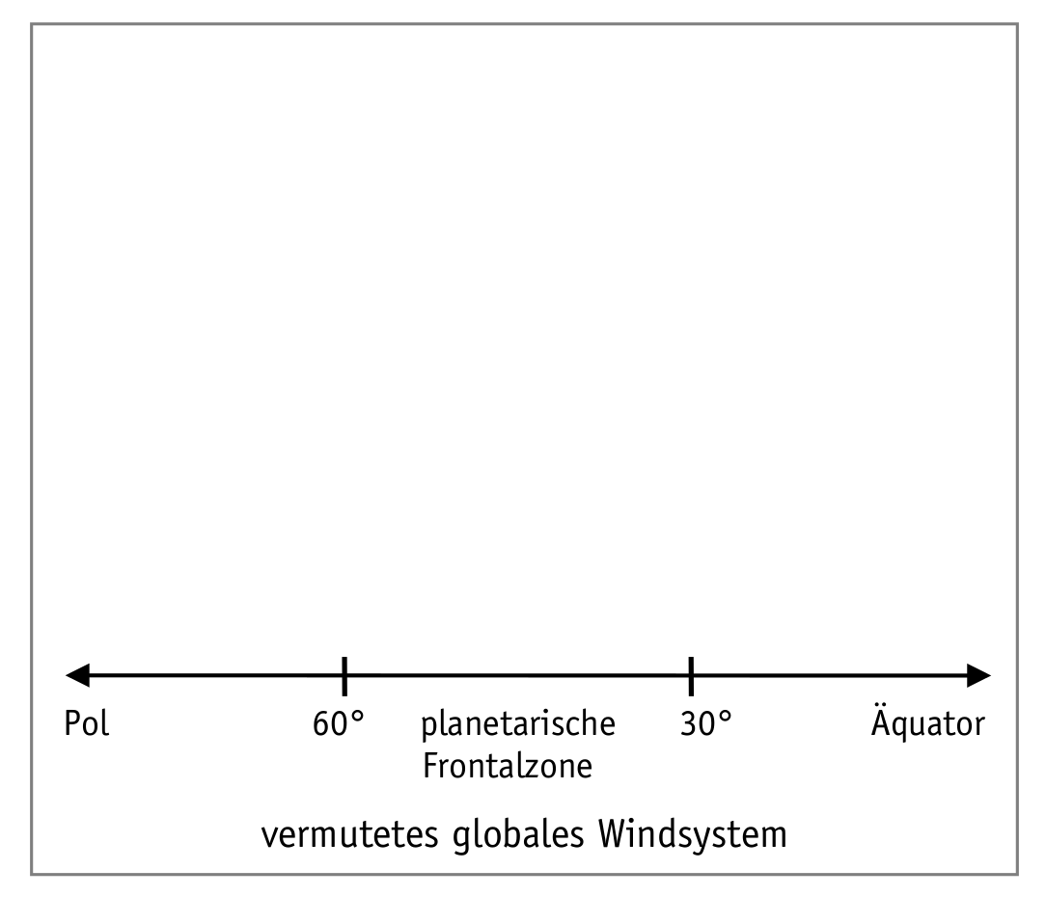

1. Fülle die Lücken im Text.
Zwischen den äquatorialen und polaren Gebieten herrschen Temperaturgegensätze. Deshalb müsste eigentlich eine direkte Zirkulation zwischen Äquator und Pol, ähnlich dem Land-Seewind-System, entstehen. Aufsteigende und sich ausdehnende Warmluft am Äquator lässt ein _________ in der Höhe entstehen, der Fachbegriff: ___________. Dieses sorgt für ein Wegströmen der warmen Luftmassen Richtung __________. Am Äquator entsteht ein Boden__________.
Die wegströmenden Luftmassen kühlen an den Polen ab und sinken ab. So entsteht im Polargebiet ein Boden__________. Um das Druckgefälle auszugleichen, würde also – rein hypothetisch – entlang der Erdoberfläche ein Wind wehen: auf der Nordhalbkugel ein beständiger __________wind, auf der Südhalbkugel ein beständiger __________wind. In der Höhe wehen entsprechend umgekehrte Winde. Auf der Nordhalbkugel wurde in diesem vereinfachten Modell also ein beständiger __________ in großen Höhen als Ausgleich für die bodennahen „Nordwinde“ wehen. Die Zone, in welcher die warme Tropikluft auf die kalte Polarluft trifft, wird auch als planetarische Frontalzone bezeichnet.

2. Zeichne das im Text vermutete, vereinfachte globale Windsystem in die Lufthülle der Erde ein!
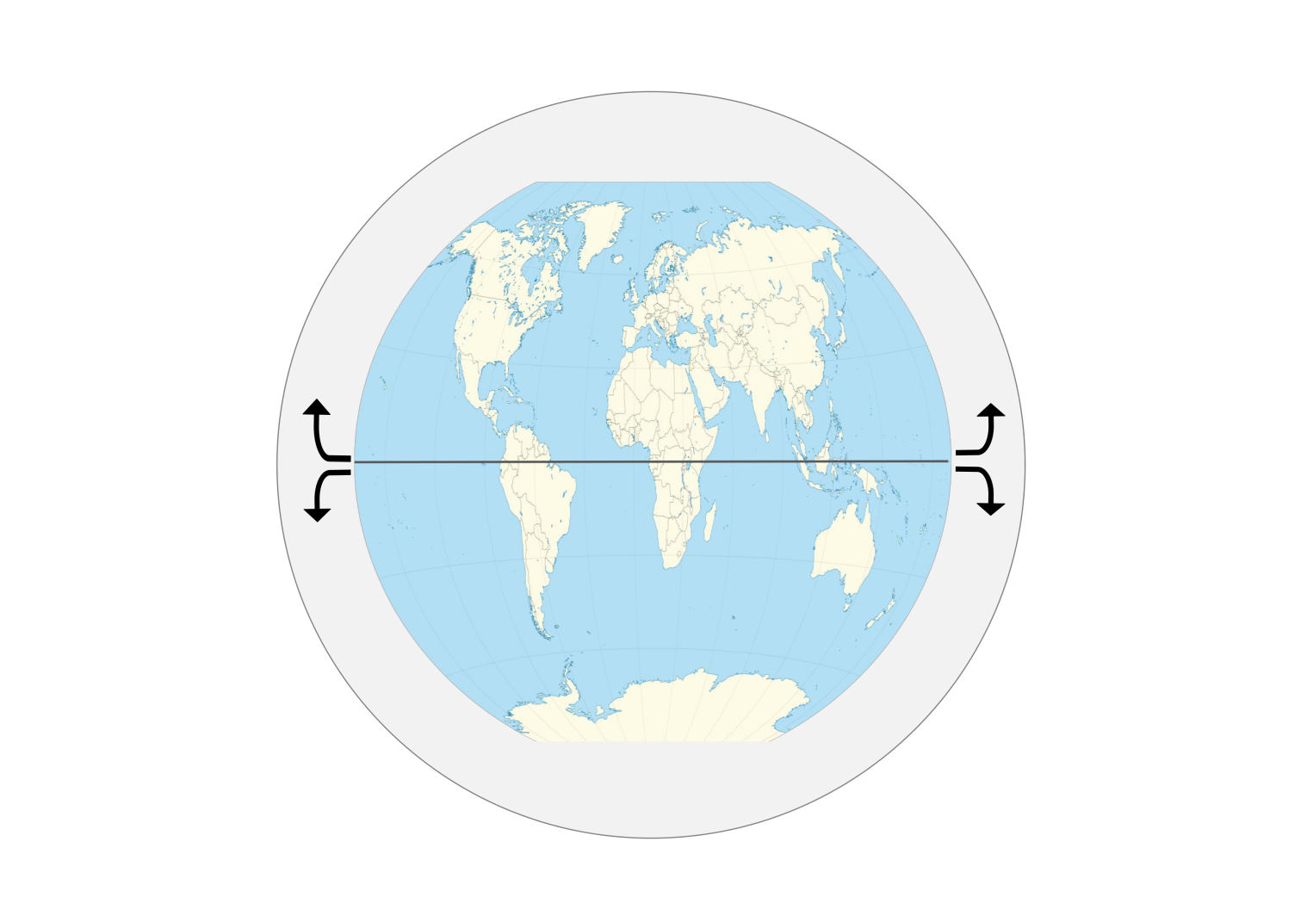3. Auf welchem Weg könnten Piccard und Jones nach dieser Überlegung um die Erde geflogen sein? Kennzeichne die entsprechende hypothetische Flugroute rot.
4. Auf welchem Weg umrundeten die Piloten die Erde tatsächlich? Skizziere ihre Flugroute mithilfe der Daten auf der Folie mit grüner Farbe!
5. Erstelle die Legende zur Karte.

Der Ballonflug

um die Erde

Genf, 21. März 1999

Dem Briten Brian Jones und dem Schweizer Bertrand Piccard gelingt 1999 erstmals die Weltumrundung im Ballon: Nonstop – und nur der Wind trieb sie an! In knapp drei Wochen flogen sie über vier Kontinente und zwei Weltmeere.

© Martina Frietsch
© SWR

